Замечания Лист 3,4
Не совсем ясно положение малых опорных колонн (100х100мм вдоль стены) антресоли относительно отделки – показать бы укрупненно
Облицовка из ГСП выполняется максимально близко к стене с учетом малых колонн антресоли, необходимо определить при производстве работ.
Не показана отделка больших колонн в переговорке и игровом зале
Отделка колонн в переговорке выполняется МДФ панелями, см. лист 8 «План расстановки мебели». Игровом зале колонна окрашивается в цвет RAL9005
Общее замечание по теневым профилям – не всегда ясно наличие/отсутствие подсветки внутри профиля и ее цвет. Просьба сопроводить пояснениями
Все теневые профили с подсветкой замаркированы с буквой «р» (рассеивающий профиль). См. на листах 6 «План расстановки осветительных приборов» совместно с листами «Развертки». Также места установки таких профиле обозначены графически градиентом
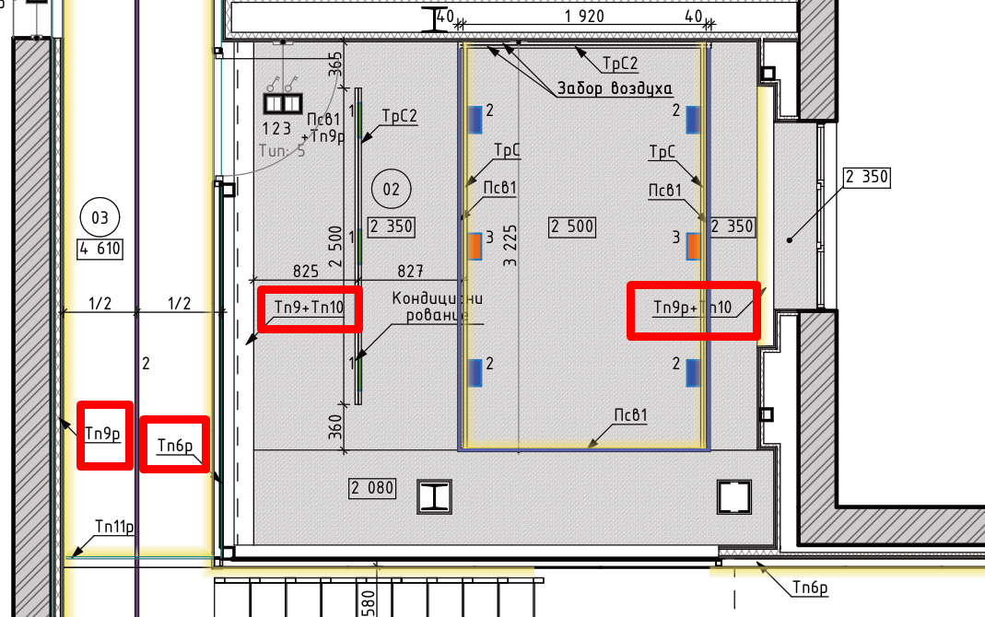
Рядом с переговоркой в коридоре обзначение 1:6 и стрелка - это что? Лестница или пандус?
Это обозначение пандуса. В соответствии с нормативом по пож. безопасности на путях эвакуации нельзя выполнять перепад высот менее 450мм
В игровой, в точке, обозначенной как начало раскладки плитки имеется уступ на смежной с туалетом стене. Это под световую панель?
Верно
Лист 5
В коридоре туалета установлен изогнутый светящийся потолок. Какой радиус изгиба у кривой полотка?
Светящийся потолок выполняется прямоугольным, обозначено пунктиром на плане на листе 5, изогнутая линия это графическое отображение для показа, что за светящимся полотном выполняется потолок Пт3.1в
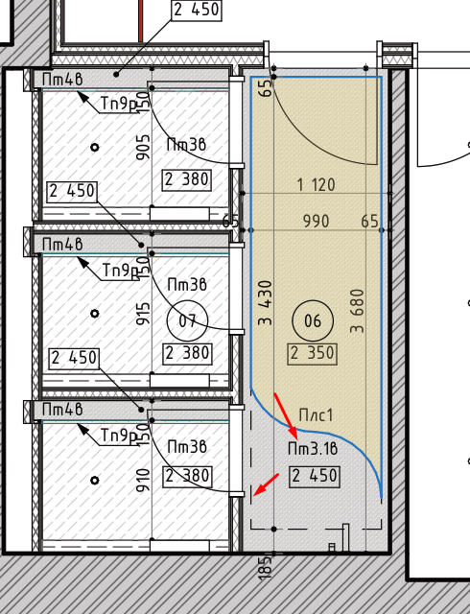
Пт4в – в спецификации указана площадь 9,81м2. Фактически – значительно меньше – где неточность?
В спецификации есть не точность. Поправим. Площадь Пт4в будет порядка 0.65 кв.м.
Лист 10
Вывод под карниз жалюзей = вывод провода для подключения электропривода?
Верно. Карнизы жалюзей идут в комплекте с приводом
Добавить розетку в кабинет (слева от входа у пола) для пылесоса и тп
Добавим
Добавить розетку под диван в переговорке
Добавим
Добавить розетку под столом в переговорке
Добавим
Лист 13
Название неверное. Это туалет, а не игровой зал
Просьба добавить визуализацию внутреннего вида кабинки
Исправим название. Добавим визуализацию
Лист 14
«Металлическая стойка ограждения, см раздел «КМ»» - раздела не увидел
«КМ»-конструкции металлические, этот раздел должен быть у вас по типу раздела с антресолью. В нашем проекте указана ссылка, вы можете его не разрабатывать, но решения по устройству металлического раздела с учетом определенных нагрузок воздействия должны быть.
Лист 7 "План отделки стен". тип отделки стен кабинета - П3; Лист 11 "Развертка помещений" . тип отделки стен кабинета - К1. не совсем понимаю, как должно быть в итоге?
Предполагается применение П3. Поправи в документации

